**Модель Курамото**

**Задание:**   
*6 человек водят хоровод. Скорости нормально распределены возле значения 1м/с ± 0.3м/с. Каждый человек "чувствует" только ближайших соседей в кругу, все ненулевые коэффициенты связи в хороводе равны, кроме двух - в хоровод затесался ребенок, и коэффициент связи с ним меньше в три раза, чем все остальные коэффициенты. Установится ли хоровод в этом случае? Опишите динамику системы при разных значениях коэффициента связи.*

Используемое уравнение для построения модели:

$${\dot{φ}}_{i}=ω_{i}+\frac{1}{N}\sum_{j=1}^{N}{K_{ji}sin⁡(φ_{j}-φ_{i})}, i=1..N$$

N = 6 (количество осцилляторов), осциллятор с i = 6 – ребенок; $ω_{i}$ 
 задаются исходя из радиуса R (может изменяться в процессе построения); $K_{ji}$ 
 = K (изменяется пользователем в процессе построения) при j и i не равных 6 (то есть при взаимодействии двух взрослых), $K_{ji}$ = K/3 при j = 3 или i = 3 (взаимодействие взрослого с ребенком)

В таком случае система дифференциальных уравнений имеет вид:

$${\dot{φ}}_{1}=ω_{1}+\frac{1}{6}\left(\frac{K}{3}\sin\left(φ_{6}-φ_{1}\right)+K\sin\left(φ_{2}-φ_{1}\right)\right)$$

$${\dot{φ}}_{2}=ω_{2}+\frac{1}{6}\left(K\sin\left(φ_{3}-φ_{2}\right)+K\sin\left(φ_{1}-φ_{2}\right)\right)$$

$${\dot{φ}}_{3}=ω_{3}+\frac{1}{6}\left(K\sin\left(φ_{4}-φ_{3}\right)+K\sin\left(φ_{2}-φ_{3}\right)\right)$$

$${\dot{φ}}_{4}=ω_{4}+\frac{1}{6}\left(K\sin\left(φ_{5}-φ_{4}\right)+K\sin\left(φ_{3}-φ_{4}\right)\right)$$

$${\dot{φ}}_{5}=ω_{5}+\frac{1}{6}\left(\frac{K}{3}\sin\left(φ_{6}-φ_{5}\right)+K\sin\left(φ_{4}-φ_{5}\right)\right)$$

$${\dot{φ}}_{6}=ω_{6}+\frac{1}{6}\left(\frac{K}{3}\sin\left(φ_{1}-φ_{6}\right)+\frac{K}{3}\sin\left(φ_{5}-φ_{6}\right)\right)$$

Поиск критического значения коэффициента взаимодействия

* K = 1:

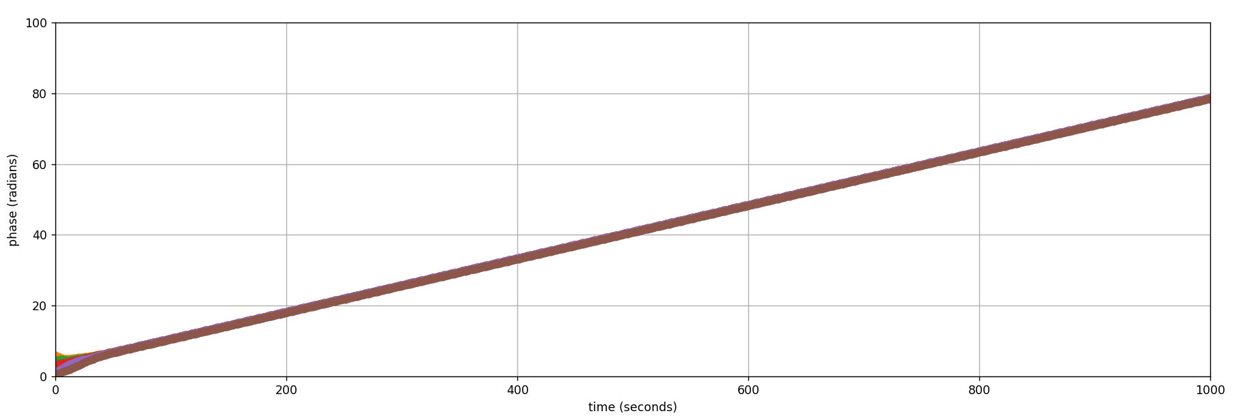

* K = 2:

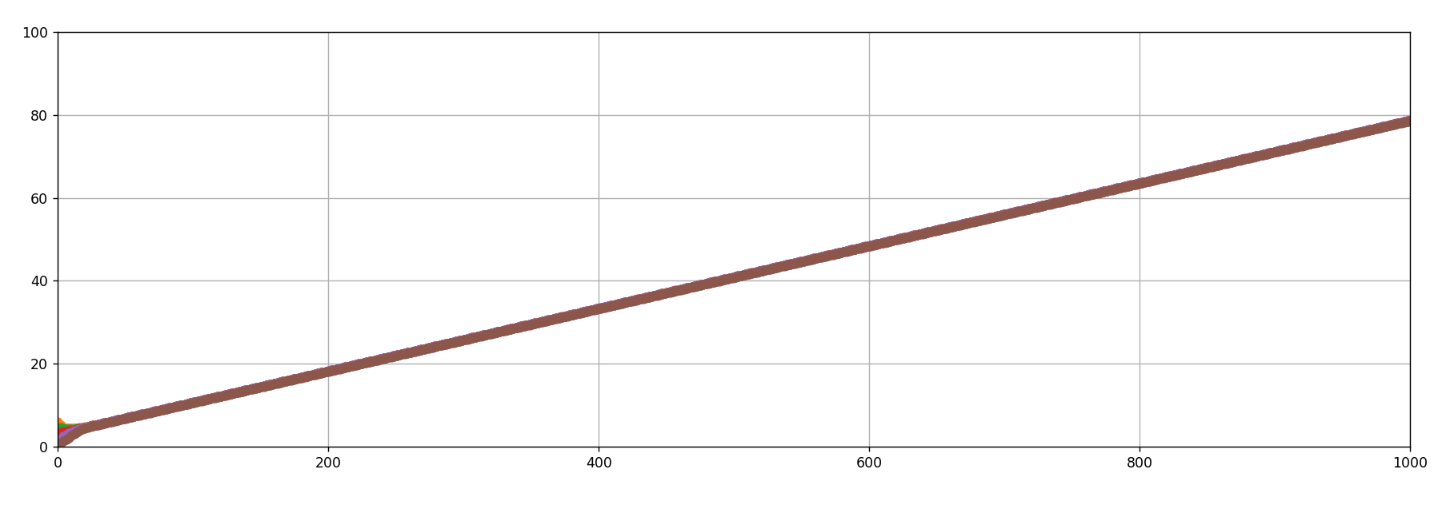

* K = 3:

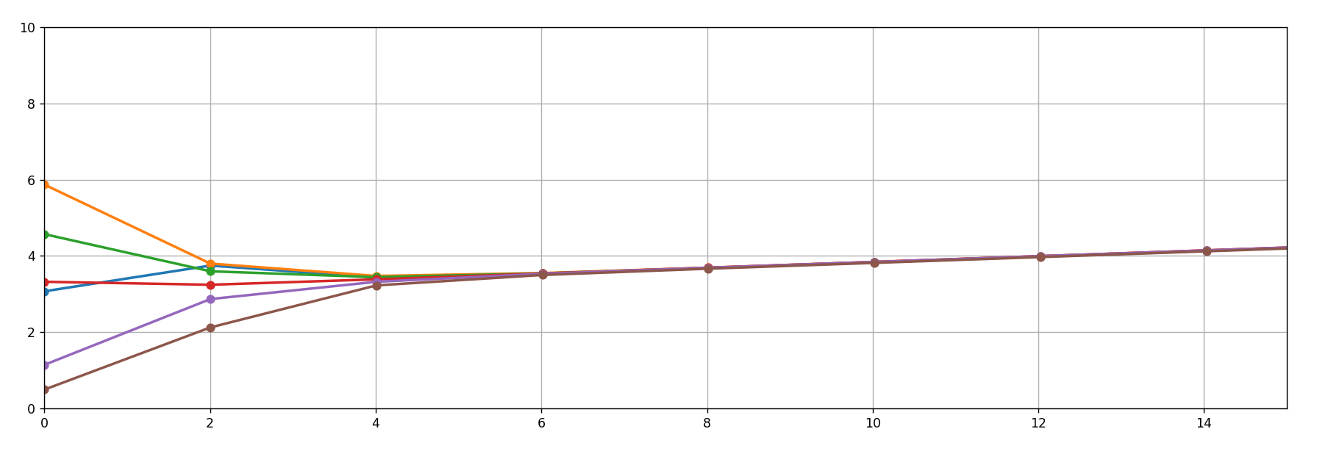

* K = 100:

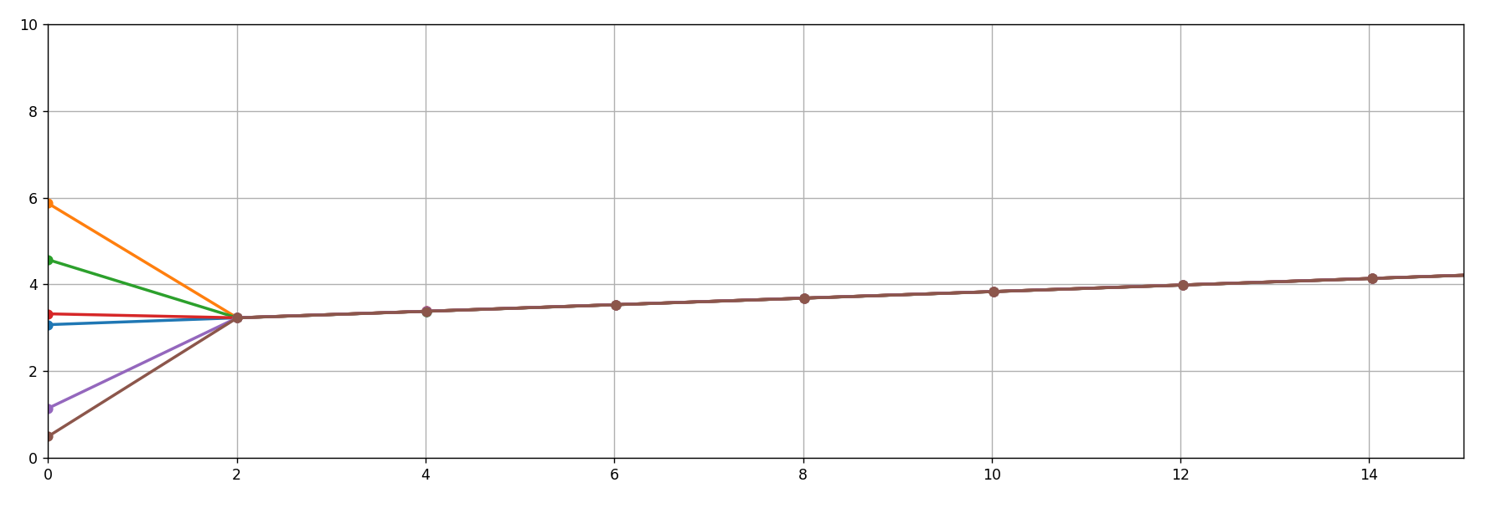

* K = 0.8:

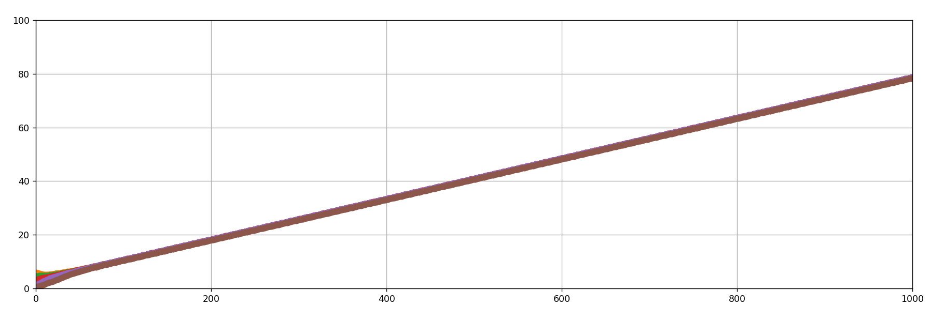

* K = 0.3:

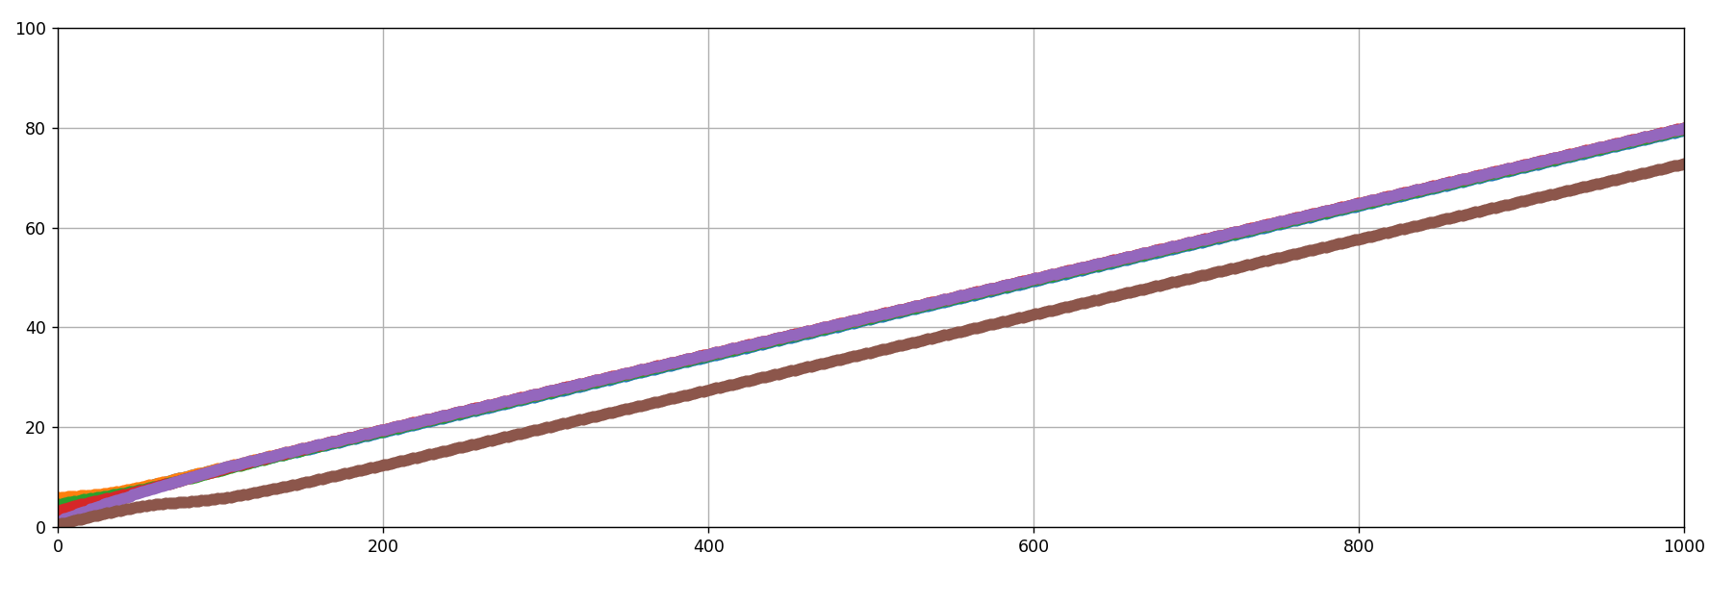  
(синхронизация устанавливается)

* K = 0.1

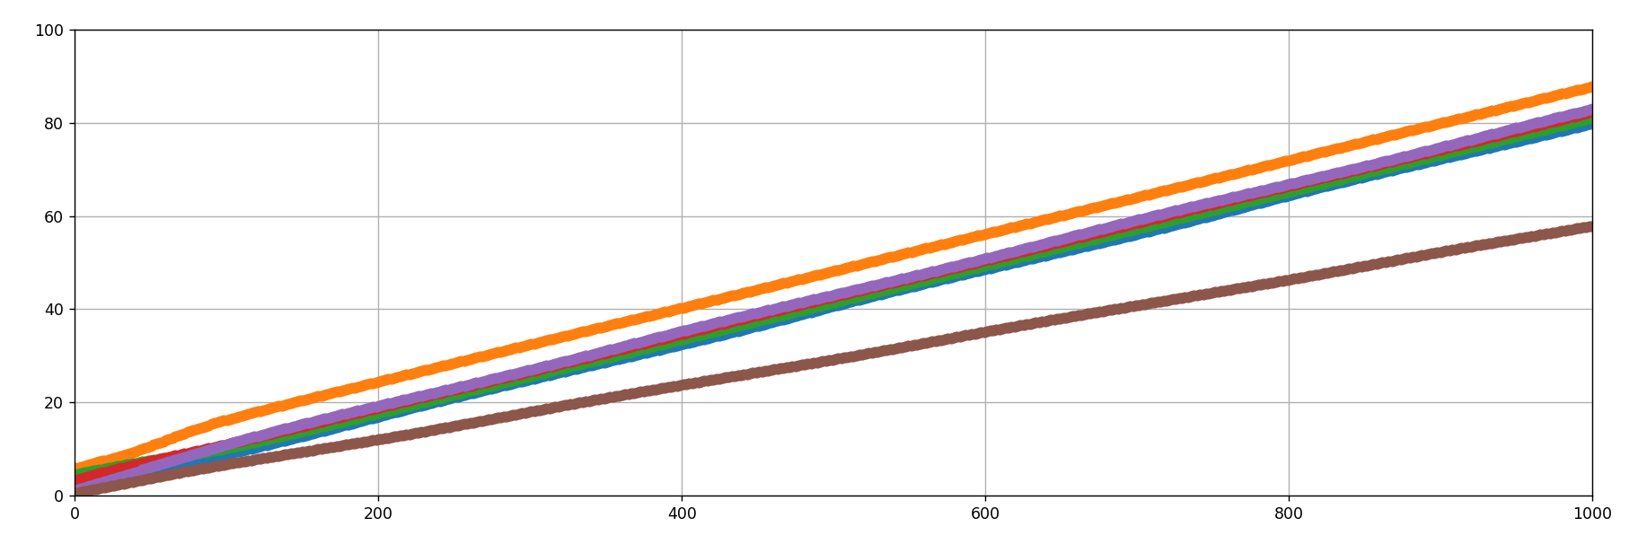  
(синхронизация почти устанавливается)

* K = 0.09:

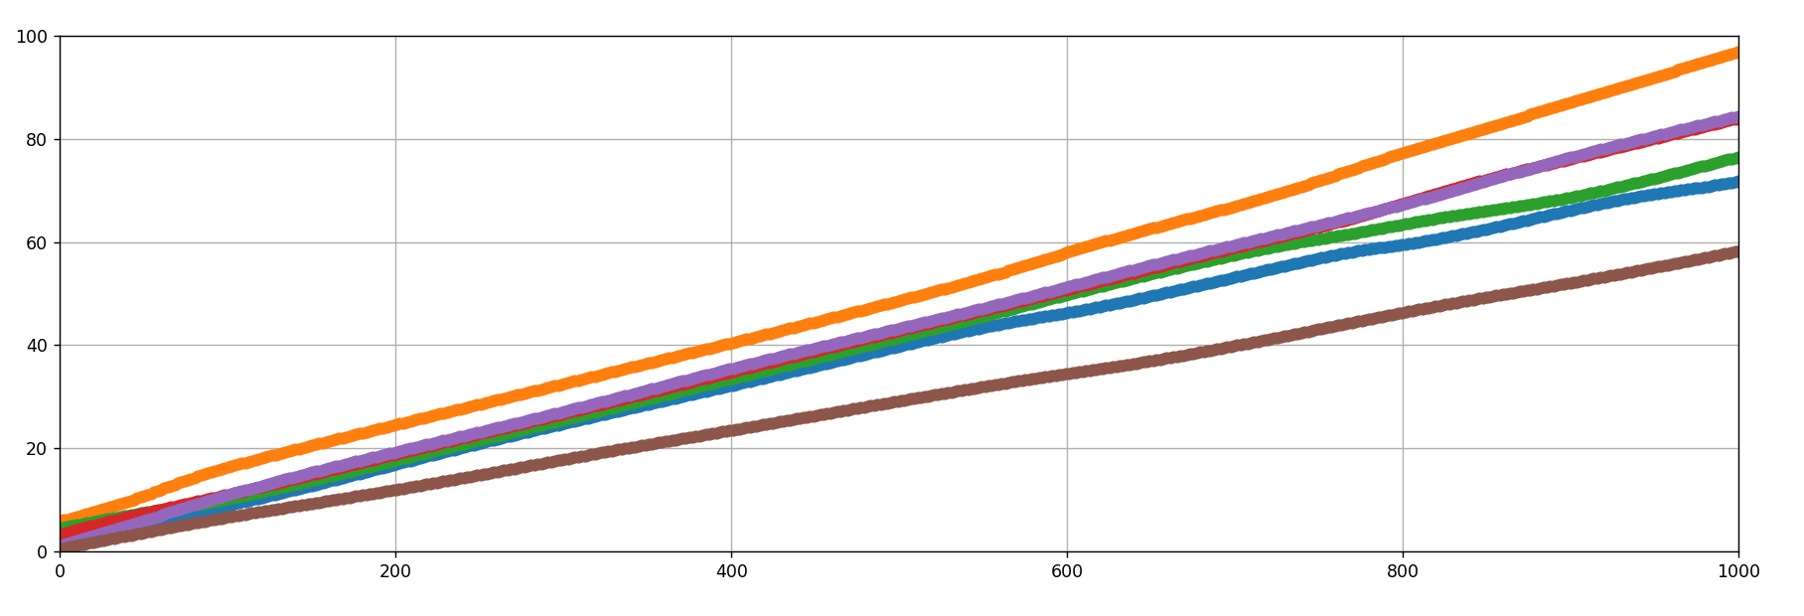  
Синхронизация теряется.

Таким образом, **критическое значение коэффициента взаимодействия находится около 0.1**.

При этом радиус хоровода, задаваемый пользователем, никак не влияет на установление синхронизации осцилляторов – он лишь ускоряет или замедляет рост фаз:

* R = 1

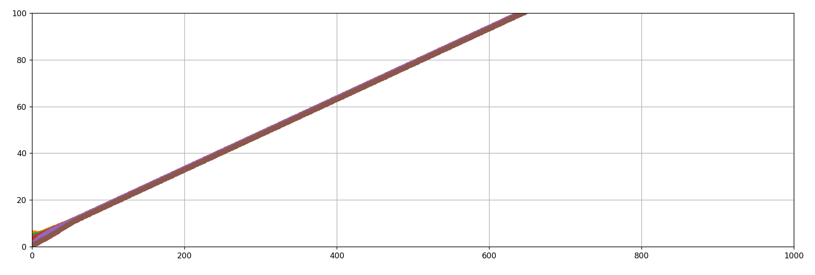

* R = 12

